به نام خدا



**گروه 16**

سجاد معینی پور 96104608

مهدی فخر آبادی 96104451

علی ملایی 95100756

استاد درس: مسلم حبیبی

ترم یک سال تحصیلی 99-00

پروژه دوم

# **فاز اول :** سند Envisioning

در این قسمت که فاز اول پروژه می‌باشد به تهیه چشم‌انداز محصول، داستان کاربری، نیازمندی‌های کاربری و محدودیت‌های محصول می‌پردازیم.

*خواسته­ها*

**1- Product vision**

در این بخش به شرح و توضیح مشتریان (کاربران هدف)، حوزه‌های ارزش ذی‌نفعان و ویژگی‌های اصلی و منجر به فروش محصول می‌پردازیم.

### **مشتریان (کاربران هدف)**

همانطور که در توضیحات دستور پروژه نیز ذکر شده است؛ کاربران هدف این محصول به صورت کلی به سه دسته خریداران، صاحبان فروشگاه و پیک موتوری‌ها تقسیم می‌شوند. ما برای هیچ­یک از این دسته‌ها محدودیت خاصی وضع نمی‌کنیم تا مانع حضور قشر خاصی از افراد به این گروه‌ها شود ولی عملا هر گروه یک قسمت خاصی از افراد را جذب می‌کند و ما در برنامه‌ریزی‌های خود این مساله را در نظر می‌گیریم.

برای مثال خریداران با اینکه می‌توانند از همه سنین و فرهنگ‌ها باشند ولی عملا خریداران عمده ما را محدوده سنی حدود 15 تا 40 سال تشکیل می‌دهند و سنین بیشتر از این امکان استفاده از فناوری‌های نو و یا تمایل به خرید غیرحضوری را احتمالا ندارند و افراد با سن پایین­تر نیز استقلال اقتصادی و تصمیم‌گیری ندارند. اما در مورد خود افراد در این محدوده سنی محدودیت خاصی نداریم و سعی داریم همه سلیقه‌ها و نیازمندی‌ها را پوشش دهیم.

در مورد فروشگاه‌ها نیز از طرف ما محدودیتی قرار نمی‌گیرد و هر فروشگاهی که امکان یکپارچه شدن با سیستم اطلاعاتی ما را داشته باشد جزو کاربران هدف ما قرار می‌گیرد. ولیکن فروشگاه‌های نزدیک به هم (مثلا در یک خیابان) و یا یک پاساژ در اولویت ثبت‌نام قرار دارند؛ به دلیل راحت‌کردن هماهنگی با پیک‌های موتوری و همچنین ایجاد یک انتخاب عریض‌تر برای افرادی که در آن ناحیه قصد خرید دارند.‌

و در نهایت پیک موتوری‌ها دسته سوم کاربران هدف ما را تشکیل می‌دهند. یعنی هرکسی که تمایل به انجام کار پاره‌وقت یا تمام‌وقت با موتور را داشته باشد.

### **حوزه‌های ارزش ذی‌نفعان**

طبق تعریف، ذی­نفعان افراد، گروه‌ها و سازمان‌هایی هستند که روی اقدام‌های یک بنگاه اقتصادی تأثیر می‌گذارند یا این‌که اقدام‌های بنگاه اقتصادی روی آن‌ها تأثیر می‌گذارد. طبیعتا کاربران هدف (خریداران، صاحبان فروشگاه، پیک‌های موتوری) ذی‌نفعان اولیه ما را تشکیل می‌دهند. در کنار این‌ها به ذی‌نفعانی مانند رقبا (پلتفرم‌های مشابه) و مدل سنتی این کسب و کار (که تقریبا شامل پاساژها و بازارهای لباس هستند) می‌توان اشاره کرد.

ارزشی که برای خریدارن ایجاد می‌شود امکان مقایسه و انتخاب از میان انبوه گزینه‌ها در کنار دیدن مشخصات دقیق هر محصول و نظر خریداران سابق و امتیاز فروشگاه و... و همچنین صرفه‌جویی در زمانی که نیاز بود تا به صورت حضوری در بین فروشگاه‌ها بچرخند و همچنین زمان حمل و نقل. در این اوضاع همه‌گیری بیماری کرونا نیز ارزش عدم حضور در مکان‌های شلوغ به این ارزش‌ها اضافه می‌شود. ارزشی که ایجاد می‌کنند نیز هم طبیعتا پرداخت مالی ایشان است. البته خود حضور آن‌ها در پلتفرم و ثبت‌نامشان هم ارزش‌آفرین است.

برای صاحبان فروشگاه ارزش امکان بازدید افراد بسیار بیشتر از فروشگاه‌شان ایجاد می‌شود و همچنین اگر حرفی برای گفتن داشته باشند در میان فروشگاه‌های دیگر به دلیل راحت شدن مقایسه امکان شاخص‌شدن و برند شدن نیز افزایش می‌یابد. مورد دیگر بیشتر شدن خرید خریداران به دلیل ساده شدن خرید است. و مورد آخر نیز امکان خرید خریدارانی که به دلیل شرایط همه‌گیری بیماری و یا نداشتن زمان کافی امکان خرید نداشتند نیز میسر می‌شود. ارزشی که ایجاد می‌کنند نیز کامل کردن زنجیره تامین ما است و هرچه تعداد بیشتری از آن‌ها وارد زنجیره ما بشوند جریان کار روان‌تری خواهیم داشت.

در مورد پیک موتوری‌ها نیز طبیعتا امکان کار پاره‌وقت و همچنین ایجاد فرصت‌های کاری بیشتر ارزش‌ هستند و ارزش آن‌ها نیز برای پلتفرم و زنجیره تامین حمل و نقل کالاها است.

مدل‌های سنتی کسب و کار این ارزش را برای خریداران فراهم می‌کنند که کالا را از نزدیک ببینند و آن را لمس یا پرو کنند؛ و همچنین لذت خرید حضوری نیز برای بعضی خریداران ارزش است که توسط همین مدل‌های سنتی عرضه می‌شود. بهرحال منافع پلتفرم ما و مدل‌های سنتی کسب و کار در تضاد است و هرچه ما در جذب خریداران موفق‌تر باشیم بازار کسب و کار‌های سنتی کسادتر می‌شود و برعکس. البته به توافق رسیدن با این کسب و کار و حضور فروشگاه‌های آن‌ها در پلتفرم ما می‌تواند برای هر دو طرف ارزش آفرینی کند.

و در آخر پلتفرم‌های مشابه ما رقبای اصلی محسوب می‌شوند؛ کسب و کارهایی که با همین مدل درآمدی فعالیت می‌کنند. طبیعتا هر پلتفرمی که جذابیت‌های بیشتری را برای مخاطب عرضه کند (اعم از رابط کاربری و تجربه کاربری و زیبایی سایت و خصوصیات (فیچرها) بیشتر و...) سهم بیشتری از بازار را می‌تواند قبضه کند. البته در این میان نباید سهم حضور سریع­تر در بازار را نادیده گرفت؛ به­ هرحال منافع ما و این رقبا در تضاد کامل است.

### **ویژگی‌های اصلی و منحصر به فرد محصول**

از ویژگی‌های اصلی و متمایزکننده محصول می‌توان به موارد ذیل اشاره کرد: کاهش زمان خرید – امکان دیدن مشخصات دقیق هرکالا و مقایسه مشخصات و امتیاز محصولات در فروشگاه‌های مختلف.

**2- User Story**

می­بایست گروه های مختلفی که مخاطب کسب و کار ما هستند را دسته بندی کنیم و ارزش­های مورد توجه آن­ها و سپس تجربه آن­ها از محصولمان را بیان کنیم.

* *خریداران لباس‌های به اصطلاح بیگ‌سایز*

ارزش‌های این دسته:

این دسته به علت سختی پیدا کردن لباس دلخواه خود، از تنوع اندک محصولات ارائه شده و نامناسب بودن ظاهر و کیفیت آن‌ها رنج می‌برند. امکان شخصی‌سازی بیشتر در انتخاب لباس، تضمین کیفیت پوشاک و عرضه لباس با تنوع بالا از ارزش‌های مورد نظر این گروه است. همچنین به علت محدود بودن عرضه این نوع پوشاک، این دسته با گرانی لباس‌ها مواجه هستند و بهبود این مساله نیز می‌تواند به این گروه کمک شایانی کند.

تجربه استفاده کاربران:

آشنا شدن با سایت از طریق تبلیغات بنری سایت‌ها و نرم‌افزارهای ارائه‌دهنده خدمت رژیم غذایی برای لاغری صورت می‌گیرد. کاربر سبد خرید را با امکان شخصی‌سازی ذکر شده پر می‌کند، از فروشنده امکان پیاده‌سازی تغییرات پرسیده می‌شود و در صورت امکان‌پذیر بودن اعمال تغییرات با خریدار تماس گرفته می‌شود و پس از پرداخت هزینه، کالا برای وی ارسال می‌شود. جهت درج نظر با وی تماس گرفته می‌شود و رضایت او ثبت می‌شود.

* *خریداران لباس نوزادی و کودک*

ارزش‌های این دسته:

عرضه لباس‌هایی که با الیاف طبیعی که با پوست لطیف کودک سازگار بوده، کنترل و تائید بهداشتی محصول و حضور لباس‌های متنوع و رنگارنگ رضایت این دسته را به همراه خواهد داشت.

تجربه استفاده کاربران:

آشنا شدن با سایت از طریق تبلیغات بنری در سایت‌ها و پلت‌فرم‌های اتصال مادران و خانم‌ها به یکدیگر و همچنین آشنایی از طریق روابط خانوادگی خانم‌ها با یکدیگر صورت می‌گیرد. کاربر سبد خرید را کامل کرده و پس از پرداخت هزینه، کالا برای وی ارسال می‌شود. در صورت انتشار نظر خود در سایت‌ها و پلتفرم‌های مادرانه، تخفیفی نیز برای خرید بعدی دریافت می­کند.

* *خریداران لباس عمده مانند لباس سربازی، روپوش مدرسه، کارکنان کارخانه یا هتل*

ارزش‌های این دسته:

به علت خرید عمده، قیمت مهم‌ترین شاخصه مد نظر این دسته است. همچنین وجود لباس‌های با مقاومت بالا، دارای استانداردهای مورد نظر در شرایط مختلف و ضمنا ارائه امکان افزودن لوگو به خریدار، می‌تواند نیازهای این دسته را پوشش دهد.

تجربه استفاده کاربران:

آشنا شدن با سایت از طریق تبلیغات در کانال‌های مدرسه، مدیران موفق و تورها صورت می‌گیرد. کاربر سبد خرید را کامل کرده و به صفحه ارسال عکس و لوگوی مدنظر ارجاع داده می‌شود. پس از ارسال عکس، کیفیت عکس وی تائید شده و اعلان پرداخت هزینه، به وی ارسال می‌شود. پس از پرداخت، کالا از فروشنده تحویل گرفته شده، به چاپخانه رفته و پس از درج لوگو برای خریدار ارسال می‌شود.

* *خریداران مدپوش و دنبال‌کنندگان لباس‌های مدل جدید*

ارزش‌های این دسته:

اطلاع‌رسانی مدهای جدید و به‌روز به این دسته و همچنین دسترسی آسان به برنامه از نکاتی است که حتما در مواجهه با این گروه بایست رعایت شود. ایضا همکاری با طراحان لباس و برندهای معروف این صنعت می‌تواند این دسته را به مجموعه وفادار سازد.

تجربه استفاده کاربران:

آشنا شدن با سایت از طریق شبکه‌های مجازی و بنرهای سطح شهر صورت می‌گیرد. کاربر از طریق صفحه «مدل و مد» در میان لباس‌ها گشت و گذار کرده و سبد خرید را کامل می‌کند. پس از پرداخت هزینه، کالا برای وی ارسال می‌شود. این کاربر خود علاقه‌مند به ثبت نظرات است.

* *خریداران با سن بالا، که تسلط اندکی به خرید اینترنتی دارند*

ارزش‌های این دسته:

امکان خرید تلفنی، پرداخت در منزل به صورت کارتی یا نقدی و ساده و یوزرفرندلی بودن سامانه برای این سنخ دارای اهمیت است.

تجربه استفاده کاربران:

آشنا شدن با سایت از طریق روابط خانوادگی صورت می‌گیرد. کاربر سبد خرید را کامل کرده و پس از انتخاب پرداخت در محل، کالا برای وی ارسال می‌شود. پس از پرداخت هزینه به صورت نقدی، کالا به وی تحویل داده شده و برای دریافت نظر و رضایت با او تماس گرفته می‌شود.

* *خریداران لباس عروسی*

ارزش‌های این دسته:

تنوع لباس، ارزانی قیمت، ست بودن لباس مرد و زن، حضور همزمان لباس عرضه کفش و دیگر پوشیدنی‌ها به صورت همزمان از مهم‌ترین ارزش‌های این گروه است.

تجربه استفاده کاربران:

آشنا شدن با سایت از طریق تبلیغات در شبکه‌های مجازی صورت می‌گیرد. کاربر پس از جستجوی زیاد در سامانه، سبد خرید را کامل کرده و پس از پرداخت هزینه، کالا برای وی ارسال می‌شود.

**3- نیازمندی ها و محدودیت ها**

**نیازمندی­ها:**

می بایست نیازمندی های کاربر را از ورود به وب­سایت(یا اپلیکیشن) تا دریافت محصول تشخیص داد و آن ها را دسته بندی کرد.

*- ثبت­نام*

امکان ثبت نام از راه­های مختلف(اکانت گوگل، شماره موبایل، ایمیل و ...)

رعایت حریم خصوصی کاربر (منتشر نکردن اطلاعات تماس وی)

عملیات احراز هویت سریع

امکان بازیابی سریع رمز فراموش شده

*-محیط کاربری*

امکان ذخیره محصولات مورد علاقه در داشبورد

User friendly بودن محیط کاربری

امکان شارژ حساب کاربری

امکان ذخیره چند آدرس

امکان بیان آزادانه نظر درباره محصول

نمره­دهی به نظرات مختلف درباره محصول

امکان گفتگو با پشتیبان سایت

امکان اطلاع دادن به کاربر در مورد موجود شدن کالای مورد نظر او در سایت

*-بررسی و مقایسه*

دسته بندی اطلاعات مختلف راجع به محصول (جزئیات مهندسی، نقد و بررسی کلی، نظرات کاربران و ...)

امکان یافتن محصول مورد نظر بر اساس ویژگی های مشخص(بازه قیمت مورد نظر، ویژگی های ظاهری و ...)

امکان مقایسه چند محصول با یکدیگر(بر اساس امتیاز کاربران، قیمت و ...)

به روز بودن و واقعی بودن اطلاعات ارائه شده راجع به محصول(مثل قیمت، برخورداری از گارانتی و..)

امکان گفتگو با کارشناسان محصول

*-خرید محصول*

امکان دریافت تخفیف

امکان انتخاب رنگ بندی

امکان انتخاب بسته بندی محصول

امکان انتخاب از فروشگاه های مختلف(بسته به قیمت، گارانتی و ...)

امکان تعیین زمان رسیدن پست محصول

*-دریافت محصول*

به موقع رسیدن محصول به دست مشتری

منطبق بودن محصول با ویژگی های ذکر شده در سایت

خراب نشدن محصول حین ارسال

اطلاع داشتن از مراحل مختلفی که محصول هم اینک در آن ها قرار دارد (بررسی موجودی در انبار، بسته بندی، ارسال و ...)

*-پشتیبانی*

پیگیری گارانتی

پاسخگو بودن بابت نحوه استفاده از محصول

داشتن راه های ارتباطی مختلف برای آسایش ارتباط کاربر

امکان پس گرفتن محصول پس از ده روز (طبق قانون تصویب شده برای کسب و کارهای دیجیتال)

**محدودیت­ها:**

بستر خرید و فروش مجازی، بستر جدیدی است که قابلیت های زیادی نسبت به خرید و فروش سنتی دارد، اما برخی محدودیت ها را نیز برای کاربر ایجاد میکند. از جمله اینکه:

ممکن است کیفیت محصول منطبق بر انتظار کاربر نباشد (مخصوصا در محصولاتی مثل لباس)

امکان کاهش قیمت وجود ندارد (به واسطه چانه زدن با فروشنده و ...)

ناظر به مناطق جغرافیایی مختلف، فاکتوری مثل قدرت خرید را لحاظ نمی­کند (در حالی که فروشنده های محلی، نسبت به درآمد اهالی همان منطقه، قیمت ها را تعدیل میکنند).

امکان گفت­وگو و ارتباط بی واسطه وجود ندارد (از نظر سرعت، اطلاعات خاص مورد نظر کاربر، خیلی دیر به دستش میرسد).

هزینه و زمان ارسال پست برای برخی ها غیرقابل تحمل است.

اعتماد برای خریدن کالاهای قیمتی(چه از نظر کیفیت، چه سلامت حمل و نقل و ...) به سختی به وجود می­آید.

اکثرا امکان خرید اقساطی وجود ندارد.

برای ارجاع کالا(در صورت منطبق نبودن بر انتظار کاربر) باید فرایند طولانی­ای طی شود.

گاهی اوقات کاربر دقیقا نمیداند چه چیزی میخواهد و نیاز به دیدن و تست کردن چند محصول از نزدیک دارد، اما روش جستجوی فروشگاه های آنلاین، کمکی به او نمی­کند.

*اسکرین شات Sprint*

اول Sprint

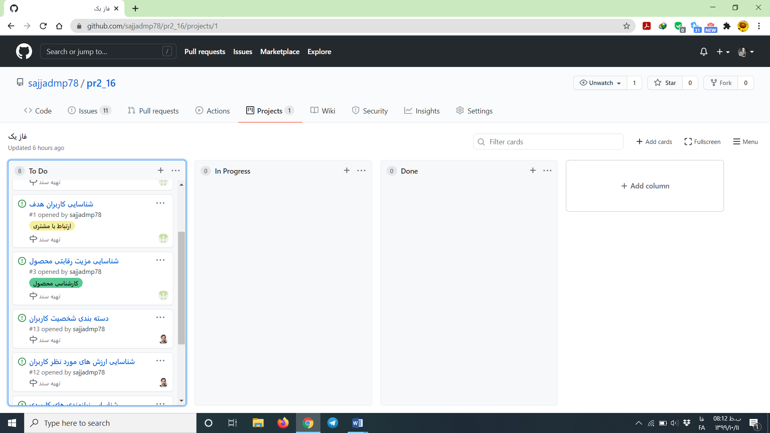

آخر Sprint

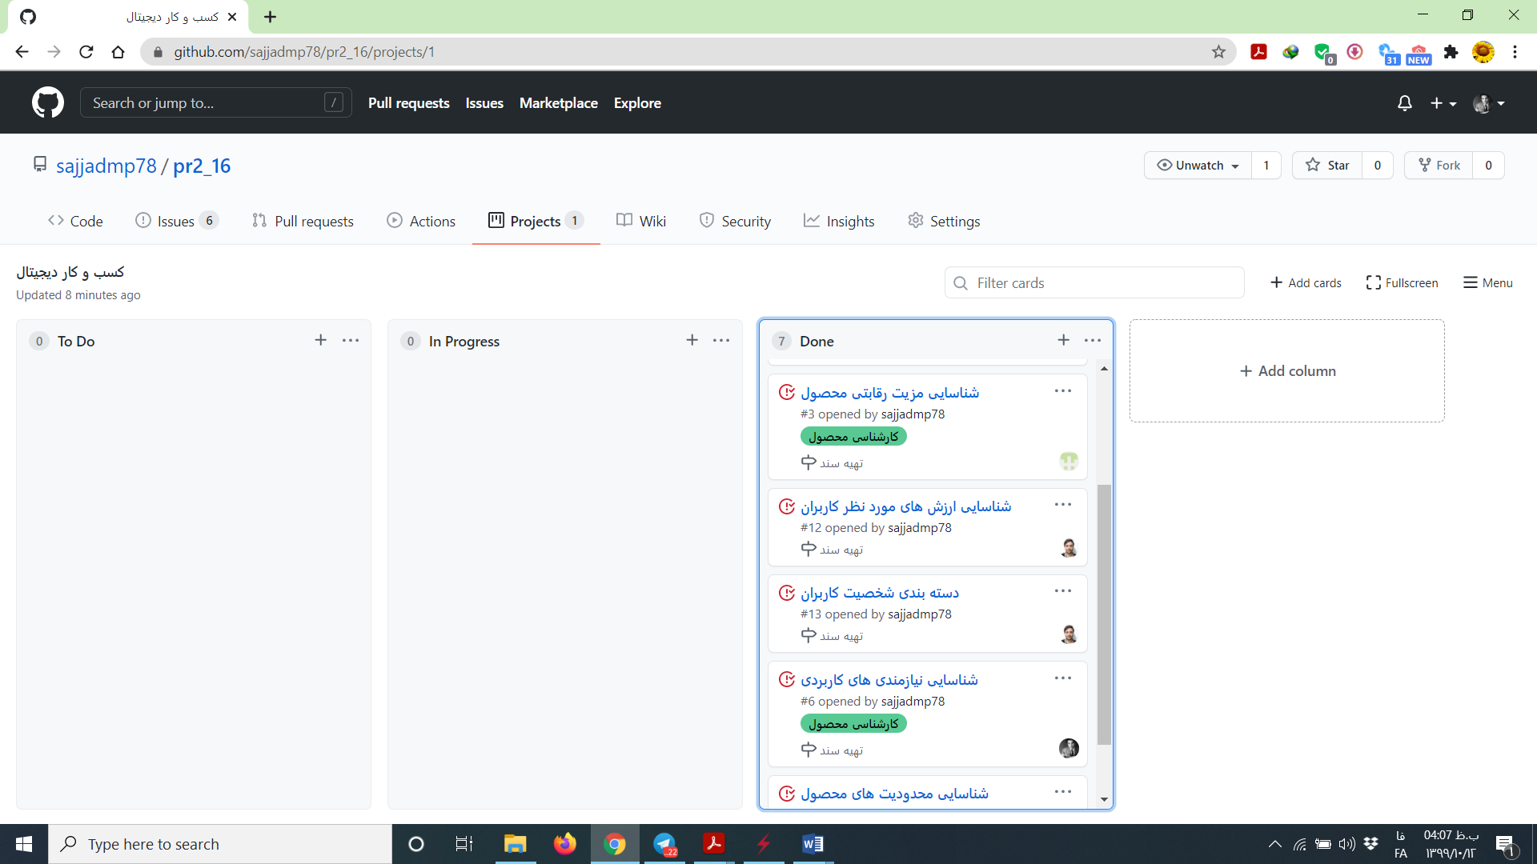

*نمودار Burndown*

